Mĩ thuật 6
NỘI DUNG GHI BÀI
CÁC EM GHI NỘI DUNG DƯỚI ĐÂY VÀO TẬP GHI MÔN MĨ THUẬT CỦA MÌNH
Tiết 30-31 Bài 30 : VẼ TRANH MINH HỌA TRUYỆN CỔ TÍCH ( 2 tiết)
I. Tìm và chọn nội dung đề tài:
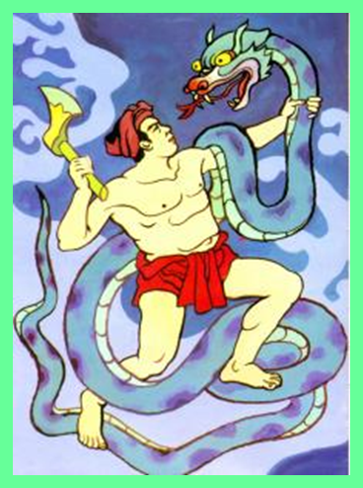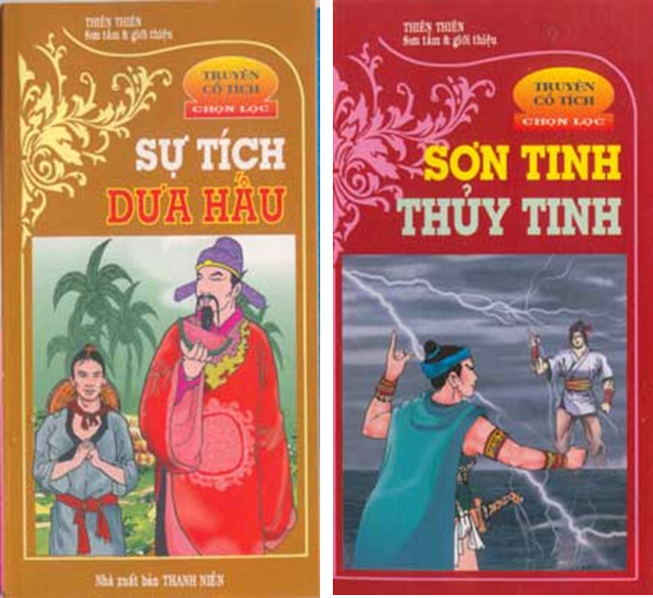
- Tranh minh họa là tranh vẽ theo nội dung một truyện. Tranh minh họa góp phần thể hiện rõ nội dung, làm cho truyện hấp dẫn hơn.
II. Cách vẽ tranh:
- Chọn nội dung
Cùng một nôi dung nhưng có nhiều cách thể hiện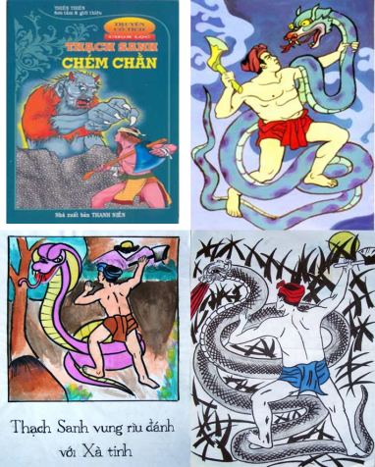
- Tìm bố cục:
- Phác mảng chính, mảng phụ sao cho cân đối, chặt chẽ( mảng chính thường to thường đặt ở trọng tâm).
- Phác hình vào mảng:
- Phác hình bằng những nét thằng và phác mảng chính trước
- Vẽ chi tiết
- Hoàn chỉnh hình bằng những nét cong.
Tranh tham khảo
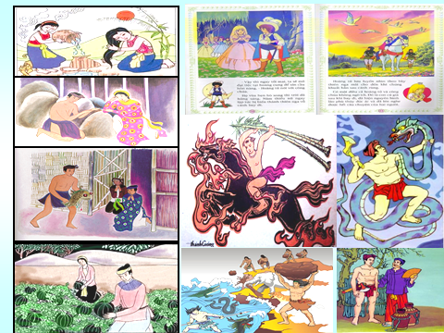
III. Thực hành:
Vẽ một hoặc hai tranh minh họa cho một truyện cổ tích mà em thích.
Vẽ vào vở hoặc tập vẽ
Màu sắc tự chọn. (Bài này các em vẽ 2 tuần hôm sau vào cô chấm nhé).

